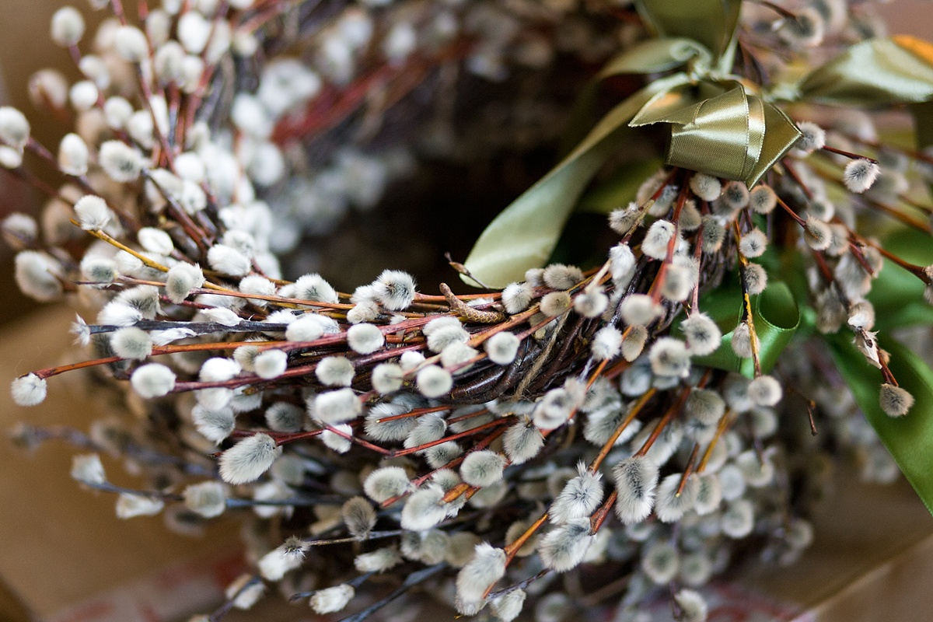
Акция «Вербная благодать»
Вербное воскресенье — один из главных праздников в православном календаре, который еще называют днем Входа Господня в Иерусалим. Символ праздника — верба, тонкие веточки которой с пушистыми почками принято освящать в церкви.
На территории Усть-Донецкого городского поселения в это праздничное воскресенье прошла акция «Вербная благодать», в рамках которой волонтерами поселения были розданы веточки вербы медицинскому персоналу ковид-госпиталя и скорой медицинской помощи, находящемуся в этот день на смене. А так же, с целью приобщения к православной культуре, на улицах поселения освященные веточки вербы раздавались прохожим.
